Проект

Совет депутатов
рабочего поселка Кольцово
шестого созыва

РЕШЕНИЕ
(_____ сессия)

__________ 2023 года | № ___

О внесении изменений в решение Совета депутатов рабочего поселка Кольцово от 29.06.2022 № 109 «Об утверждении Правил землепользования и застройки городского округа рабочего поселка Кольцово
Новосибирской области»

В соответствии с Градостроительным кодексом Российской Федерации, Федеральным законом от 06.10.2003 № 131 – ФЗ «Об общих принципах организации местного самоуправления в Российской Федерации», Уставом рабочего поселка Кольцово, Совет депутатов рабочего поселка Кольцово
РЕШИЛ:
1. Внести в решение Совета депутатов рабочего поселка Кольцово от 29.06.2022 № 109 «Об утверждении Правил землепользования и застройки городского округа рабочего поселка Кольцово Новосибирской области» (с изменением, внесенным решением Совета депутатов рабочего поселка Кольцово от 14.12.2022 № 144) следующие изменения:
1) в Части III Правил землепользования и застройки городского округа рабочего поселка Кольцово Новосибирской области:
а) в статье 19:
в части 3 столбец 6 таблицы «Предельные (минимальные и/или максимальные) размеры земельных участков и предельные параметры разрешенного строительства, реконструкции объектов капитального строительства» после «20» дополнить словами «15 – для малоэтажной многоквартирной жилой застройки»;
часть 5 дополнить абзацем следующего содержания:
«для объектов капитального строительства с видом разрешенного использования 2.1.1 «Малоэтажная многоквартирная жилая застройка» - не менее 0,85 машино-места на 1 квартиру, в границах земельного участка - не менее 60%, в границах земельного участка или в дальности пешеходной доступности не более 800 м - до 40%»;
б) часть 5 статьи 20 дополнить абзацами следующего содержания:
«для объектов капитального строительства с видом разрешенного использования 2.5 «Среднеэтажная жилая застройка» - не менее 0,85 машино-места на 1 квартиру, в границах земельного участка - не менее 60%, в границах земельного участка или в дальности пешеходной доступности не более 800 м - до 40%»;
«для объектов капитального строительства с видом разрешенного использования 2.1.1 «Малоэтажная многоквартирная жилая застройка» - не менее 0,85 машино-места на 1 квартиру, в границах земельного участка - не менее 60%, в границах земельного участка или в дальности пешеходной доступности не более 800 м - до 40%»;
«для объектов капитального строительства с видом разрешенного использования 2.6 «Многоэтажная жилая застройка (высотная застройка)» - не менее 0,85 машино-места на 1 квартиру, в границах земельного участка - не менее 60%, в границах земельного участка или в дальности пешеходной доступности не более 800 м - до 40%»;
в) часть 5 статьи 21 дополнить абзацами следующего содержания:
«для объектов капитального строительства с видом разрешенного использования 2.6 «Многоэтажная жилая застройка (высотная застройка)» - не менее 0,85 машино-места на 1 квартиру, в границах земельного участка - не менее 60%, в границах земельного участка или в дальности пешеходной доступности не более 800 м - до 40%»;
«для объектов капитального строительства с видом разрешенного использования 2.5 «Среднеэтажная жилая застройка» - не менее 0,85 машино-места на 1 квартиру, в границах земельного участка - не менее 60%, в границах земельного участка или в дальности пешеходной доступности не более 800 м - до 40%»;
г) в статье 24:
в части 2 таблицу «Видов разрешенного использования земельного участка и объектов капитального строительства» изложить в следующей редакции:
«
N п/п | Наименование вида разрешенного использования земельного участка и объектов капитального строительства | Код
 | Основные виды разрешенного использования
1 | Коммунальное обслуживание | 3.1
2 | Предоставление коммунальных услуг | 3.1.1
3 | Дошкольное, начальное и среднее общее образование | 3.5.1
4 | Культурное развитие | 3.6
5 | Объекты культурно-досуговой деятельности | 3.6.1
6 | Обеспечение занятий спортом в помещениях | 5.1.2
7 | Земельные участки (территории) общего пользования | 12.0
8 | Улично-дорожная сеть | 12.0.1
9 | Благоустройство территории | 12.0.2
 | Условно разрешенные виды использования
10 | Магазины | 4.4
 | Вспомогательные виды разрешенного использования
 | Не устанавливается
»;
в части 3 столбец 5 таблицы «Предельные (минимальные и/или максимальные) размеры земельных участков и предельные параметры разрешенного строительства, реконструкции объектов капитального строительства» после «5» дополнить словами «7 – для объектов с основным видом разрешенного использования «Культурное развитие 3.6»;
часть 5 дополнить абзацем следующего содержания:
«для объектов капитального строительства с видом разрешенного использования 3.6 «Культурное развитие» - 15 машино-мест на 100 мест или единовременных посетителей»;
д) в статье 35:
в части 3 в столбце 3 таблицы «Предельные (минимальные и/или максимальные) размеры земельных участков и предельные параметры разрешенного строительства, реконструкции объектов капитального строительства» «6» заменить на «3»;
2) в приложении 1 к Правилам землепользования и застройки городского округа рабочего поселка Кольцово Новосибирской области:
а) часть территориальной зоны «Коммунально-складская зона (К)» перевести в территориальную зону «Зона застройки индивидуальными жилыми домами (Жин)», часть территориальной зоны «Зона застройки индивидуальными жилыми домами (Жин)» перевести в территориальную зону «Коммунально-складская зона (К)» согласно приложению 1 к настоящему решению;
б) часть территориальной зоны «Научно-производственная зона (НП)» перевести в территориальную зону «Зона территории общего пользования (ТОП)» согласно приложению 2 к настоящему решению.
3) в приложении 4 к Правилам землепользования и застройки городского округа рабочего поселка Кольцово Новосибирской области сведения о границах территориальных зон «Зона застройки индивидуальными жилыми домами (Жин)», «Зона застройки малоэтажными жилыми домами (Жмл)», «Зона застройки среднеэтажными жилыми домами (Жс)», «Зона застройки многоэтажными жилыми домами (Жмн)», «Зона объектов культуры и искусства (ОсКи)», «Научно-производственная зона (НП)», «Коммунально-складская зона (К)», «Зона объектов хранения автомобильного транспорта (ТАг)», «Зона территории общего пользования (ТОП)» изложить в редакции приложения 3 к настоящему решению.
2. Опубликовать настоящее решение в бюллетене нормативно-правовых актов рабочего поселка Кольцово «КОЛЬЦОВО-ПРАВО».
3. Настоящее решение вступает в силу со дня его опубликования.

Глава  рабочего поселка Кольцово  __________ Н.Г. Красников | Председатель Совета депутатов  рабочего поселка Кольцово  ___________ С.В. Нетёсов

Приложение 1
к решению Совета депутатов
рабочего поселка Кольцово шестого созыва
от __.__.2023 № __

Фрагмент карты градостроительного зонирования
городского округа рабочего поселка Кольцово Новосибирской области

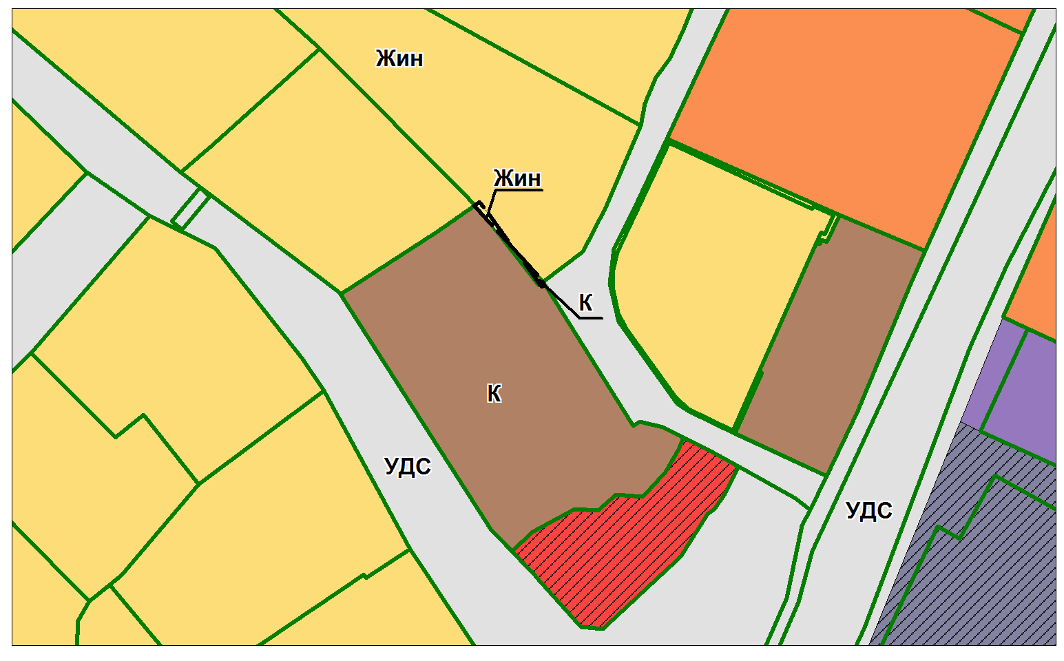

Масштаб 1:900

Приложение 2
к решению Совета депутатов
рабочего поселка Кольцово шестого созыва
от __.__.2023 № __

Фрагмент карты градостроительного зонирования
городского округа рабочего поселка Кольцово Новосибирской области

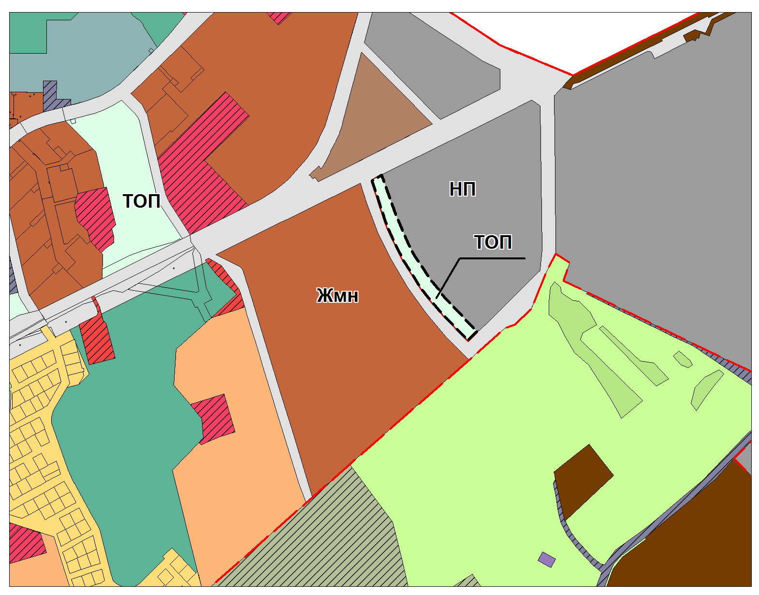

Масштаб 1:1 000

